**Evidencia EAP_0051**

Click a Emisión Express

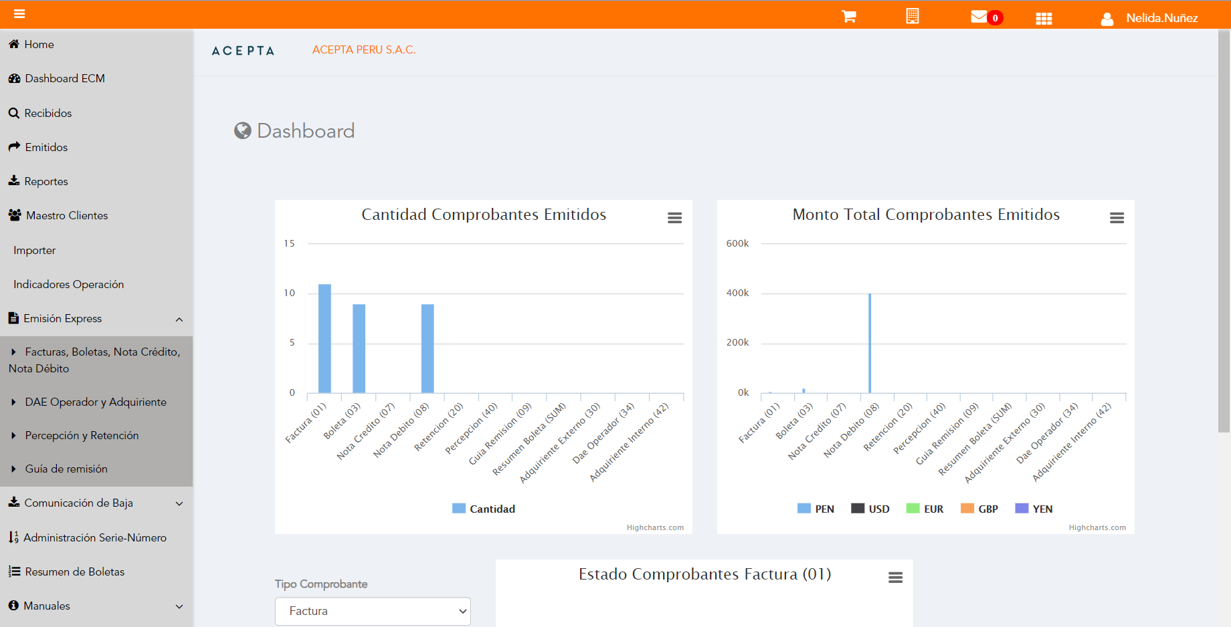

Click a subopción Facturas Boletas NotaCredito NotaDebito

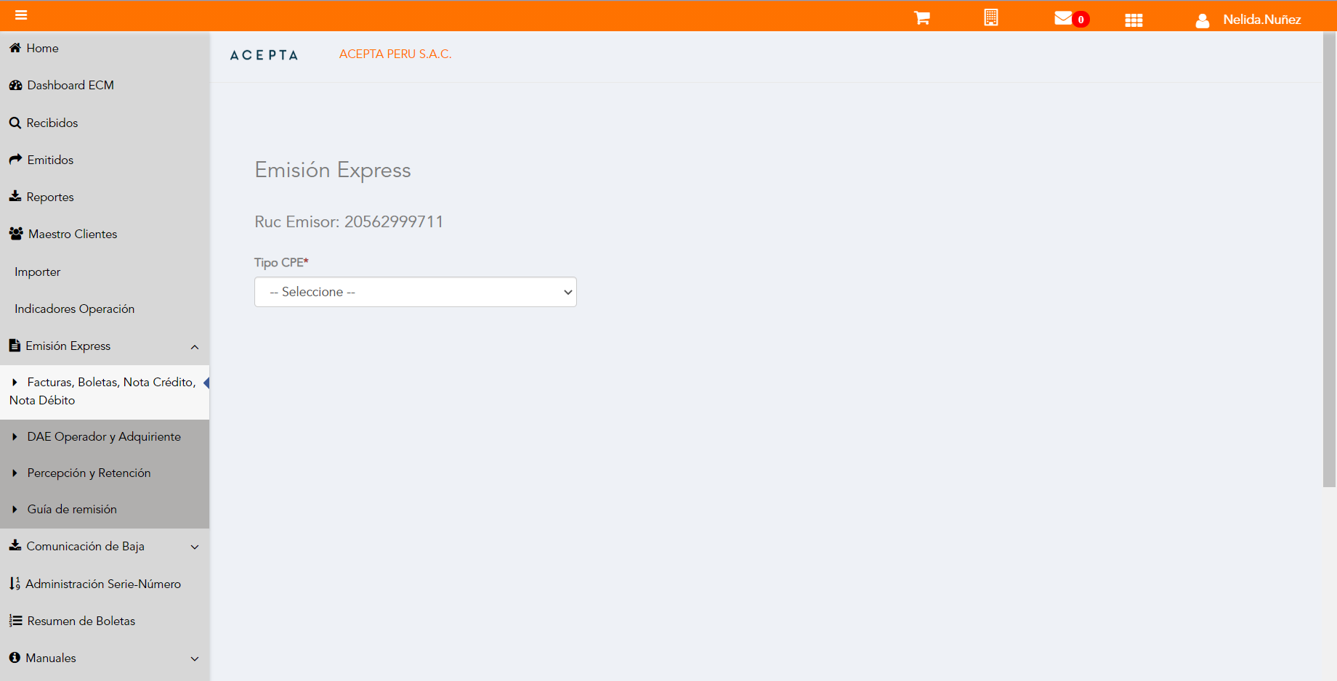

Selección Tipo de CPE

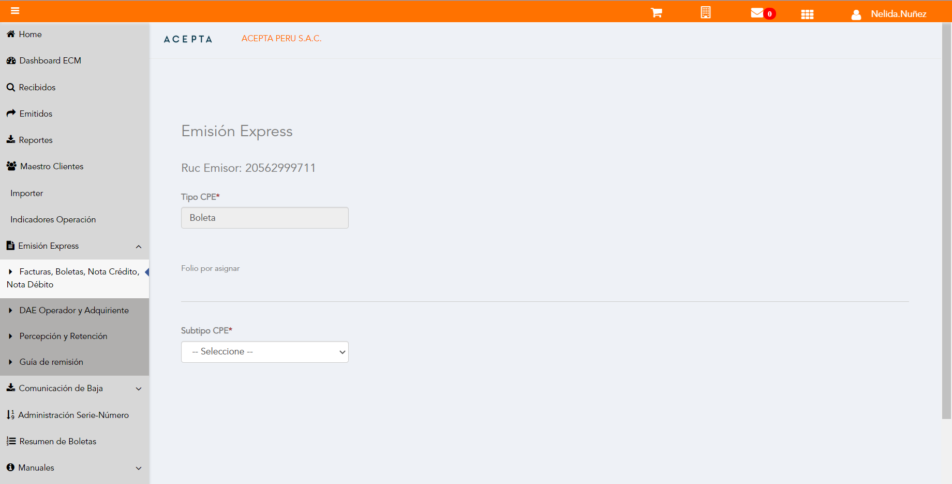

Selección Subtipo de CPE

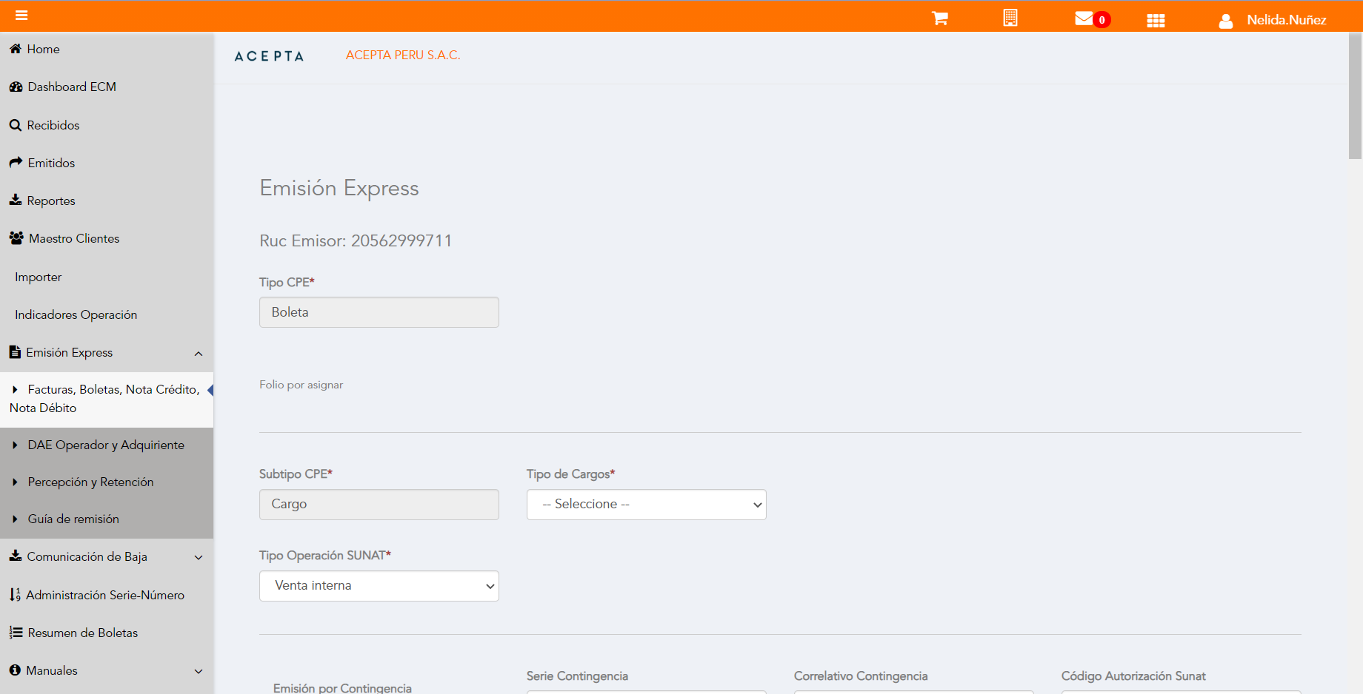

Seleccion Tipo Cargo

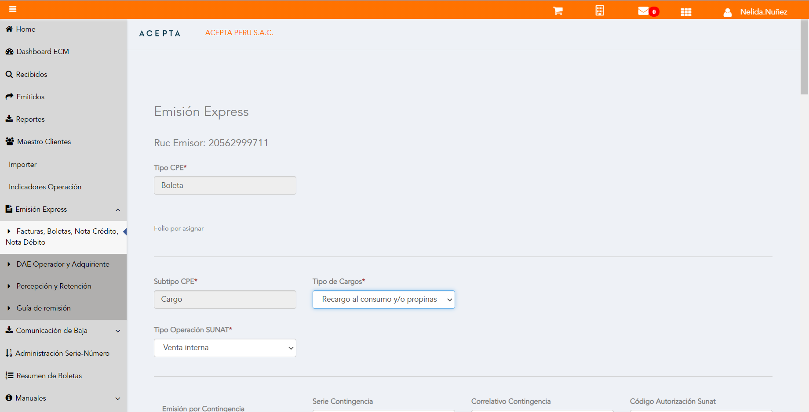

Se Agrega Fecha de Emisión

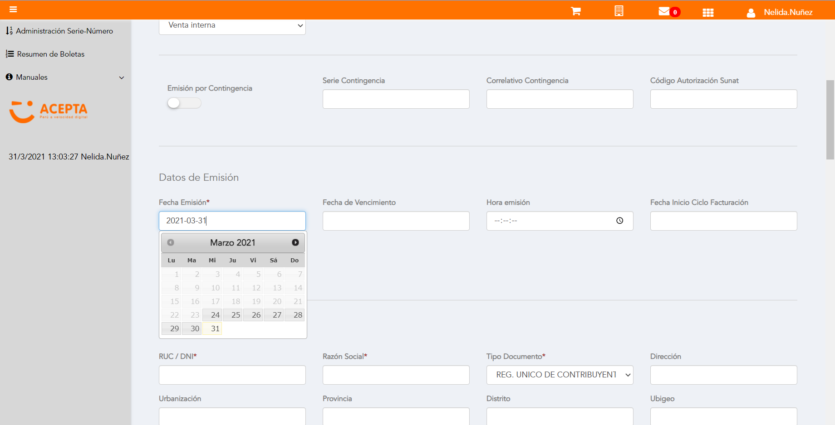

Datos de Receptor

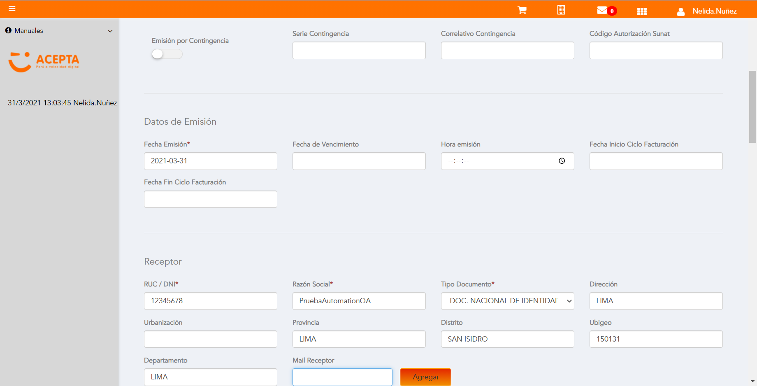

Se agrega Detalle de producto

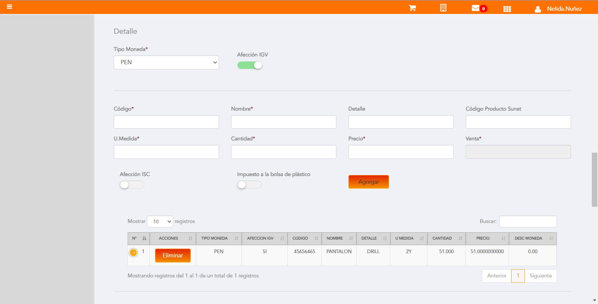

Se Agrega Cargo global

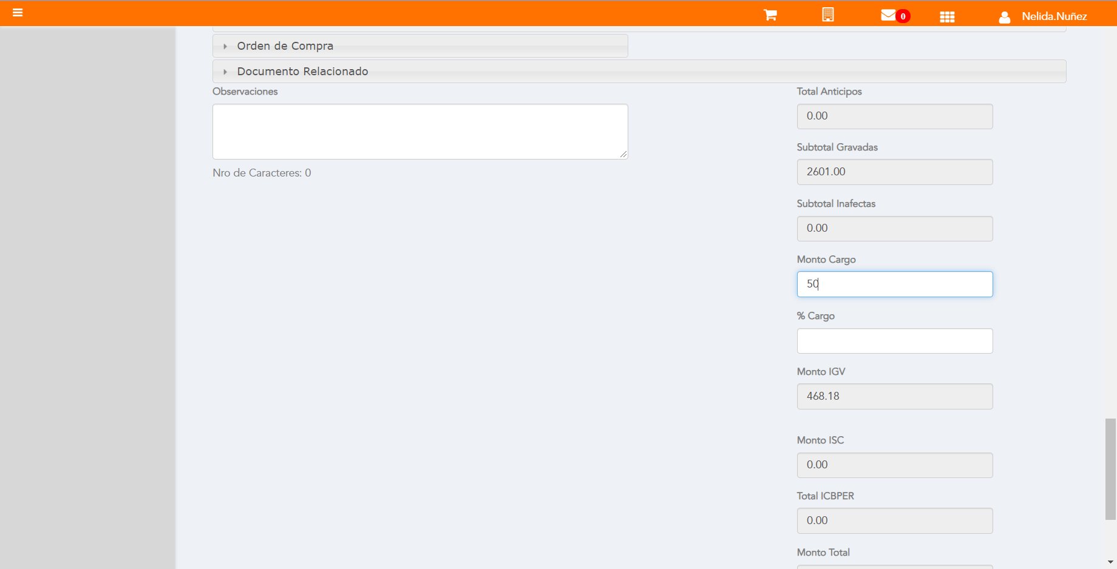

Click a botón Previsualizar

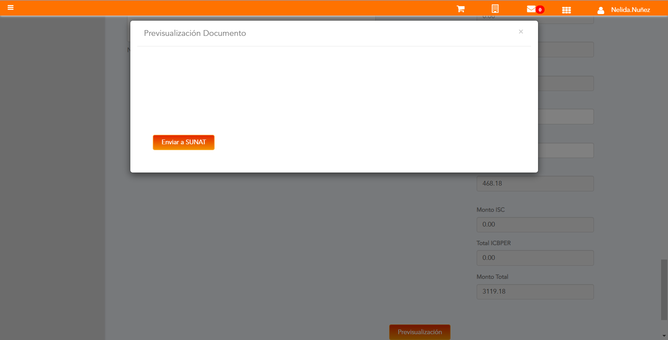

Click a botón Enviar a SUNAT

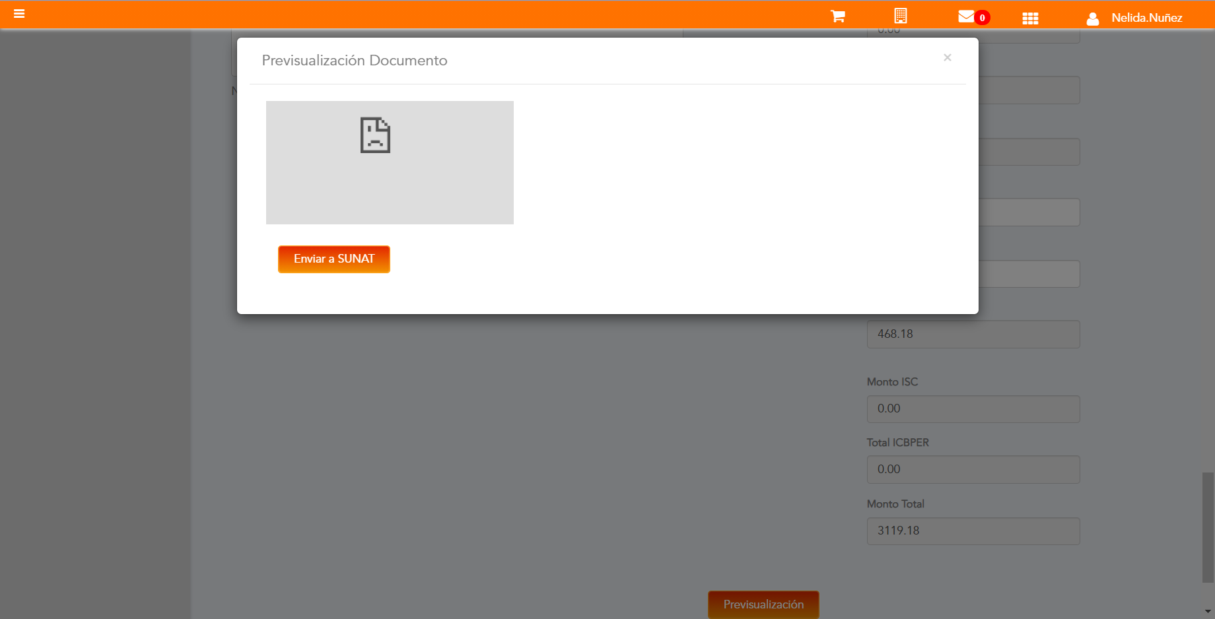

URL: http://qaacepta2104.acepta.pe/v01/D871687FCDEDC9DA38D568337DBC86A8153C9D6C?k=753ec34e5b7251bc058381021a29b213

Número de CPE: BP0100000549

Traza de CPE

